Учитель, наставник, напарник: в Московском авиацентре поздравляют педагогов

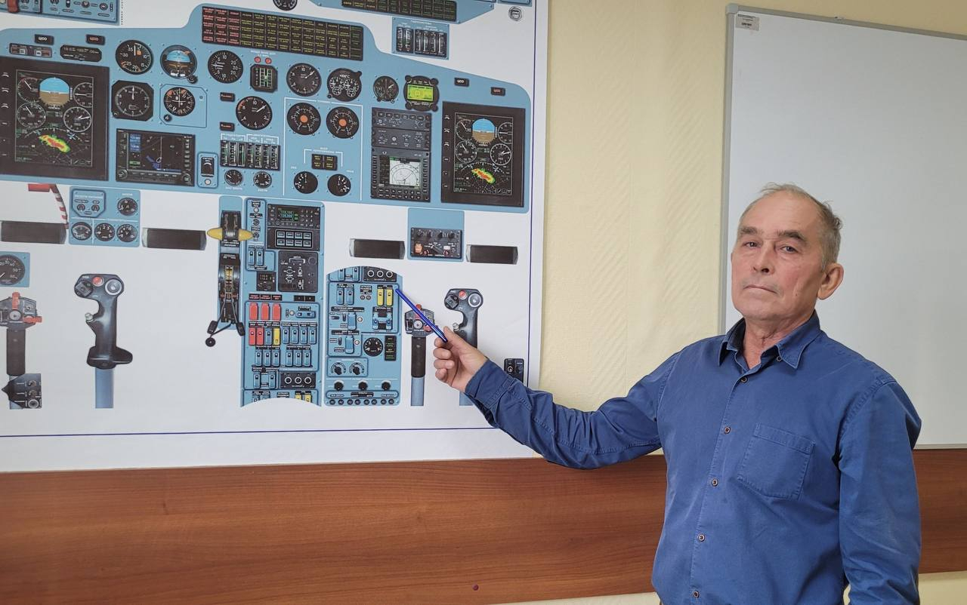

5 октября в России свой профессиональный праздник отмечают все сотрудники образовательной сферы. Значим День учителя и для работников Московского авиацентра — в 2022 году в учреждении открылся учебный центр, где проводятся занятия по подготовке летного и авиационно-технического персонала, а также сотрудников службы поискового и аварийно-спасательного обеспечения.
Преподавателями Учебного центра стали больше 20 квалифицированных сотрудников учреждения с богатым практическим опытом.
Подробнее об учебных программах авиацентра, а также о профессиональном пути его педагогов, читайте в материале по ссылке: https://www.mos.ru/news/item/130543073/

